简 报
第 十 期
新疆师范大学外国语学院学生会 二零一七年十一月九日

合唱比赛选拔
新疆师范大学外国语学院于十一月九日晚七点三十分在温泉校区2号楼104教室举办了外国语学院合唱比赛。此次合唱比赛的评委由外国语学院书记吕军、辅导员潘丹丹和马瑞老师以及各位任教老师和学生会干部担任。比赛采用抽签决定出场顺序，首先是由2016级英语系1班的同学上台演唱，之后是2017级新生上台演唱，最为精彩的部分是2017级乌尔都语6班的节目，他们身穿少数民族的服饰，充分体现了民族团结，得到了大家的认可。
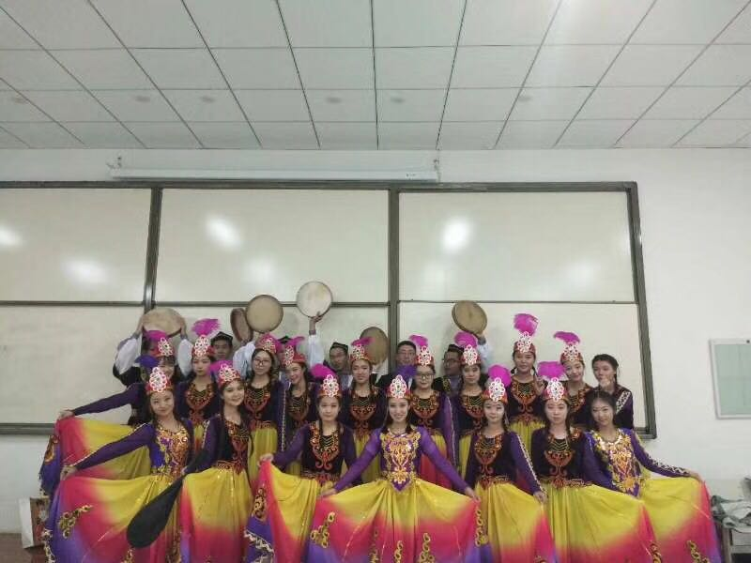
此次合唱比赛取得圆满成功，感谢院领导、老师以及全体学生的大力支持，感谢参赛人员的倾情演出，感谢工作人员的默默付出和同学们的积极参与。通过参加这场比赛同学们受益颇多，不禁让我们更加期待下一次的活动。

外国语学院学生会
2017年11月9日

